

SOFTWARE DE PEDIDOS PARA RESTAURANTE EM HTML, CSS, JAVASCRIPT E SQL

Orientador: Prof. Ranyere Lima
Docente do curso de Análise e Desenvolvimento de Sistemas.

Daylson Nascimento de Souza¹, Josué Nascimento Lucena¹, Leonardo Del´Aguila Rabelo¹,Gideon¹,
Graduandos em Análise e Desenvolvimento de Sistemas, Faculdade Martha Falcão Wyden. Adrianópolis, Manaus/AM, Brasil.

Introdução
O presente projeto apresenta o desenvolvimento de um software voltado para otimizar o processo de pedidos em restaurantes, utilizando as linguagens HTML, CSS e JavaScript, integradas a um banco de dados SQL. A proposta surgiu a partir da necessidade de automatizar e agilizar o atendimento ao cliente, permitindo que os pedidos sejam registrados, armazenados e acompanhados de forma digital e eficiente.

Objetivos
O objetivo geral do projeto é criar um sistema funcional de pedidos online, permitindo que clientes realizem seus pedidos e acompanhem o status em tempo real. Os objetivos específicos incluem:

- Desenvolver a interface web utilizando HTML e CSS para estrutura e design;
- Implementar funcionalidades interativas com JavaScript;
- Integrar o banco de dados SQL para armazenar pedidos, produtos e informações dos clientes;
- Oferecer uma experiência intuitiva tanto para o cliente quanto para o atendente do restaurante.

Metodologia
O sistema foi desenvolvido com base em uma arquitetura web composta por:

- HTML (HyperText Markup Language): responsável pela estrutura das páginas e organização dos elementos.
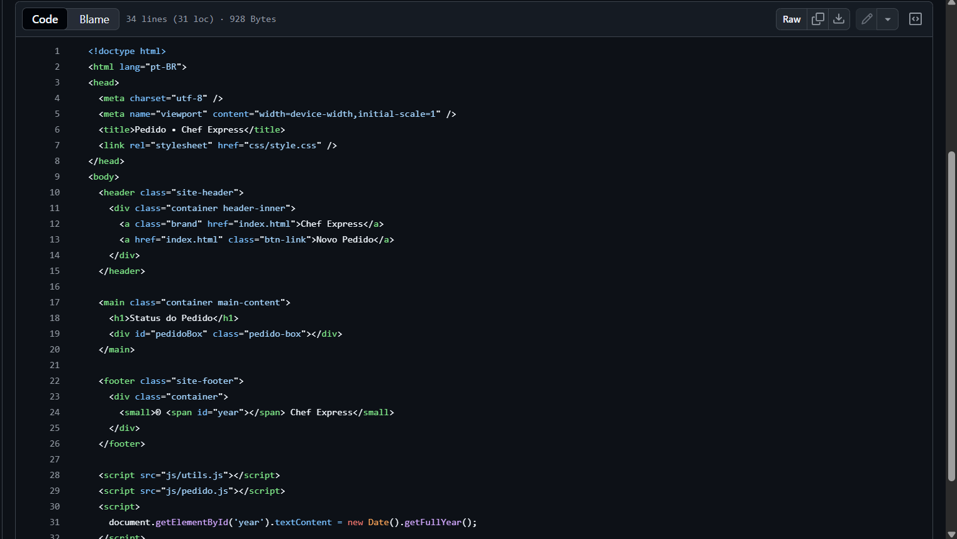

- CSS (Cascading Style Sheets): utilizado para a estilização e layout, garantindo boa experiência visual.
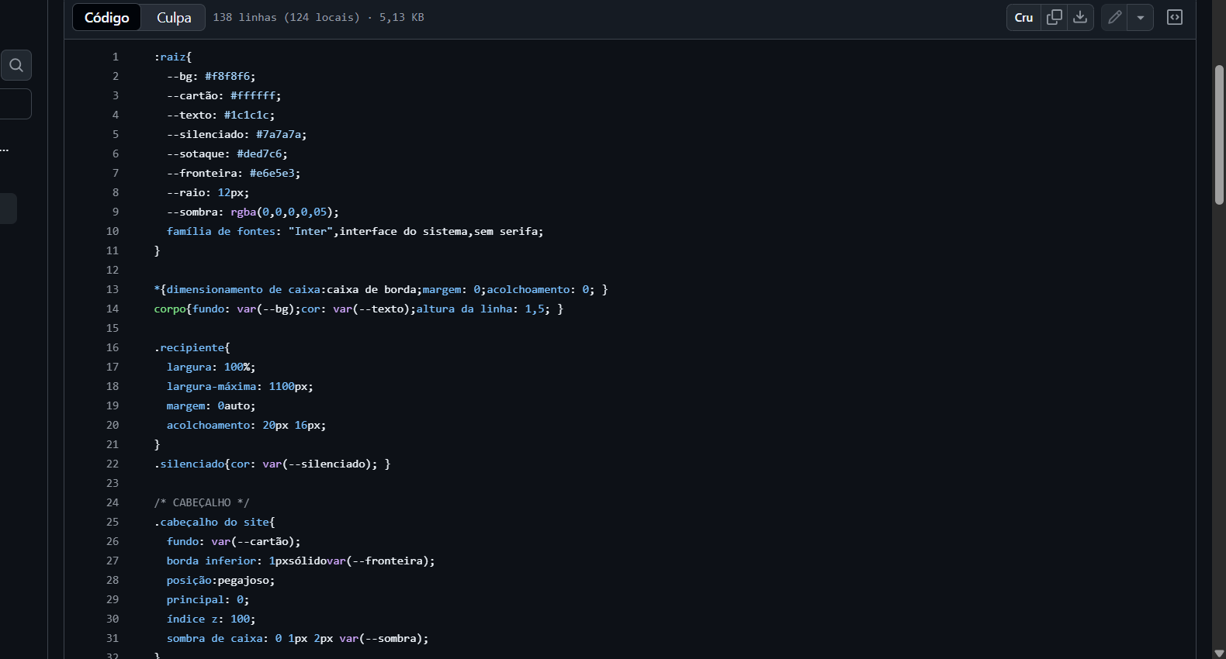

JavaScript: linguagem responsável pela interatividade e manipulação dinâmica dos elementos da interface.

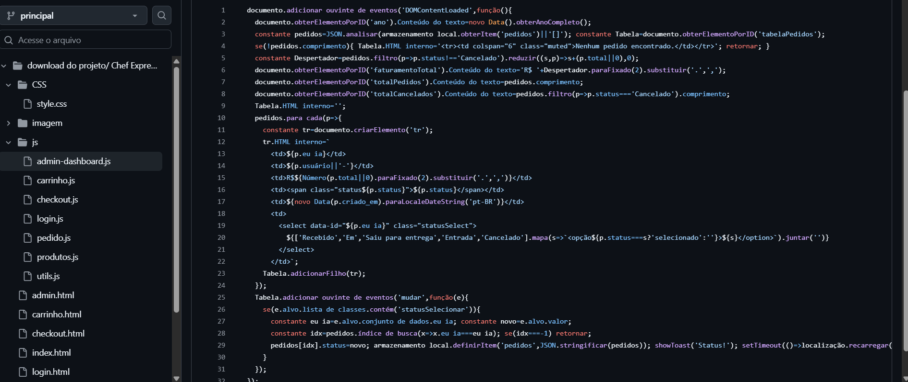

- Banco de dados SQL: utilizado para o armazenamento das informações de pedidos, produtos e usuários. O desenvolvimento seguiu o modelo incremental, permitindo aprimoramentos contínuos durante os testes e validações.

Resultados
O resultado final foi um sistema de pedidos online totalmente funcional, capaz de registrar pedidos, exibir o cardápio, gerenciar produtos e acompanhar o status das solicitações. O software apresentou ótimo desempenho, com interface amigável, design responsivo e baixo tempo de resposta, podendo ser facilmente adaptado para diferentes estabelecimentos gastronômicos.

Discussão/Conclusão
O projeto demonstrou a importância da integração entre front-end e back-end para soluções voltadas ao comércio local. O uso de tecnologias livres como HTML, CSS, JavaScript e SQL possibilitou o desenvolvimento de um sistema econômico, eficiente e escalável, atendendo às demandas de pequenos restaurantes. O aprendizado prático permitiu aos alunos compreender o processo completo de criação, modelagem e implementação de um software funcional voltado ao mercado real.

Referências
- SILVA, Ricardo. Desenvolvimento Web com HTML, CSS e JavaScript. São Paulo: Novatec, 2022.
- OLIVEIRA, João. Banco de Dados SQL: Fundamentos e Práticas. Rio de Janeiro: LTC, 2021.
- https://developer.mozilla.org/pt-BR/docs/Web/JavaScript/Guide
- https://www.alura.com.br/apostila-html-css-javascript

